1. Escribe CUIDAR, COLABORAR o RESPETAR en donde corresponda

para completar las oraciones.

________________ a los grupos indígenas que hablan y visten diferente a nosotros.

________________ para realizar campañas de limpieza en nuestros parques y centros recreativos.

________________ los recursos naturales, porque nos brindan todo lo necesario para sobrevivir.

1. Encierra a los niños que cuidan su cuerpo o evitan accidentes.

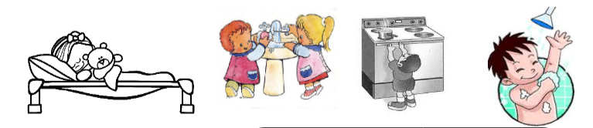

1. Dibuja las expresiones de tu cara si:

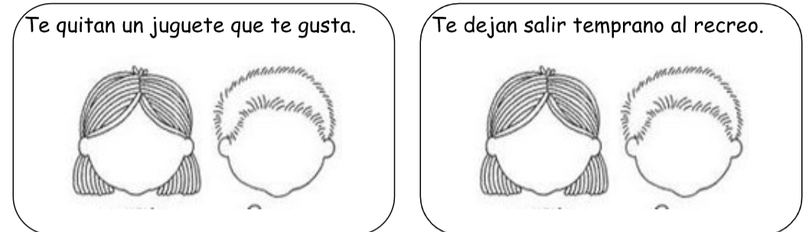

1. Observa las imágenes. Encierra con color azul si es una necesidad y

con rojo si es un deseo.

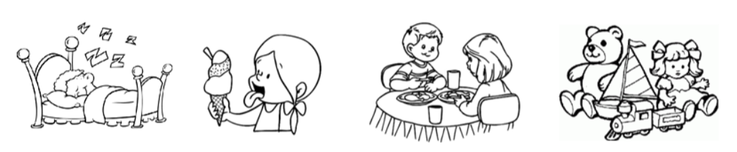

1. Escribe como se llama el país donde vives y dibuja o recorta y pega sus símbolos patrios
2. Escribe 3 deberes con los que debes cumplir en tu casa y 3 deberes con los que debes cumplir en el colegio
3. Explica con tus propias palabras que es la familia, dibuja a los miembros de tu familia y escribe sus nombres